

**NEGOCIATIONS DU COMMERCE DES SERVICES DE LA SADC**

**Projet d’annexe - Services postaux et de courrier**

**Document de référence**

**_______________________________________________**

1. **Contexte**

Les États membres de la SADC ont négocié des engagements spécifiques, c'est-à-dire des engagements en matière d'accès aux marchés et de traitement national, lors du premier cycle de négociations lancé en 2012 et devant s'achever en 2018. Les négociations sur les listes d'engagements dans le cadre de ce cycle couvrent six secteurs prioritaires, à savoir les services de communication, de construction, financiers, d’énergie, de tourisme et de transport, sur la base de la classification des services de l'Organisation mondiale du commerce (OMC) qui figure dans le document MTN/GNS/W/120. Les services postaux et de courrier sont un sous-secteur des services de communication. Actuellement, les listes d'engagements des États membres couvrant la section horizontale et quatre secteurs (les services de communication, financiers, de tourisme et de transport) font l'objet d'un nettoyage juridique. Des négociations techniques sont en cours sur les offres dans les domaines des services de construction et des services liés à l'énergie.

En plus des listes d'engagements, les États membres de la SADC ont convenu d'élaborer des annexes sectorielles afin de prévoir des disciplines réglementaires pour soutenir les engagements de libéralisation et promouvoir le commerce dans les secteurs respectifs. Les annexes sur la circulation des personnes physiques (mode 4) et les services touristiques ont été nettoyées au niveau juridique. Des négociations techniques sont en cours sur les articles en suspens dans les projets d'annexes couvrant les services financiers et de télécommunication. En ce qui concerne les services de transport et de logistique, les États membres sont en train de discuter de l'ambition et du contenu d'une telle annexe.

Le projet d'annexe sur les services postaux et de courrier a fait l'objet de discussions, mais n'a pas encore été accepté par tous les États membres. Certains États Membres ont estimé que l'adoption d'une telle annexe enverrait un signal erroné car la position du Groupe africain à l'OMC était de s'opposer à toute considération de négociations et d'élaboration de règles sur le commerce électronique. Toutefois, les questions clés portaient sur le lien entre les processus de la SADC et de l'OMC, et sur la façon dont le projet d'annexe pourrait contredire ou frustrer la position du Groupe africain sur le commerce électronique. Certains États membres reconnaissent que le commerce électronique pourrait avoir des retombées sur les services de livraison express et les services touristiques, mais ils n'ont pas établi de lien clair avec le contenu du projet d'annexe. Compte tenu de ces divergences, les États Membres n'ont pas été en mesure de parvenir à un consensus sur la manière de procéder aux négociations sur le projet d'annexe.

Les États membres doivent comprendre le contenu et l'état d'avancement du programme de travail de l'OMC sur le commerce électronique et établir s'il existe des liens entre les disciplines réglementaires proposées par la SADC en matière de services postaux et de courrier. En outre, des informations comparables sur les mesures nationales des États Membres concernant les principales dispositions du projet d'annexe pourraient être utiles pour répondre à toute préoccupation et guider les négociations.

1. **Objectif**

L'objectif de ce document est de fournir des informations sur le programme de travail de l'OMC sur le commerce électronique (e-commerce) et les mesures nationales sur les services postaux et de courrier afin de faciliter les délibérations du Forum de négociations commerciales (TNF) - Services pour la finalisation du projet d'annexe sur les services postaux et de courrier. Il évalue également le lien entre le commerce électronique et les obligations énoncées dans le projet d'annexe.

1. **Programme de travail de l’OMC sur le commerce électronique ou E-commerce**

Lors de la deuxième Conférence ministérielle de l'OMC en mai 1998, les ministres, reconnaissant que la mise en place d'un programme de travail sur le commerce électronique pour examiner **l'ensemble du commerce électronique mondial lié au commerce se développait et créait de nouvelles opportunités pour le commerce, ont adopté la Déclaration sur le commerce électronique mondial**. La Déclaration demandait que les questions relatives au commerce électronique mondial, tenant compte des besoins économiques, financiers et de développement des pays en développement, et qu'il soit rendu compte de l'état d'avancement du programme de travail. Aux fins du programme de travail, on entend par commerce électronique "la production, la distribution, la commercialisation, la vente ou la livraison de biens et services par voie électronique". Au fil des années, les Conseils de l'OMC sur le commerce des biens, des services et ADPIC ont exploré les aspects du commerce électronique par rapport aux cadres juridiques respectifs, tandis que le Comité du commerce et du développement s'est penché sur des aspects particuliers du développement, le Conseil général s'est penché sur des questions transversales. Ces dernières années, plusieurs membres de l'OMC ont exprimé le souhait d'explorer la possibilité d'étendre les règles de l'OMC pour traiter, entre autres, des questions liées à la protection des consommateurs et de la vie privée, aux signatures électroniques, aux flux d'informations transfrontaliers, à la localisation des données, au cloud computing (l'informatique dématérialisée), à la cyber-sécurité et aux paiements électroniques.

Tant les PMA que le Groupe africain ont réaffirmé que le programme de travail n'avait pas de mandat de négociation et qu'il se voulait de nature exploratoire. Les deux groupes ont abordé les discussions exploratoires dans une perspective qui met l'accent sur l'aspect développement du commerce électronique. Le Groupe africain a identifié plusieurs domaines prioritaires, notamment : la fracture numérique ; l'importance des droits numériques, maintenant que les données sont la matière première de l'économie numérique ; les niveaux élevés de concentration du marché existant dans l'espace du commerce électronique ; l'éventail des tentatives au niveau national pour façonner les flux numériques. L'insuffisance de l'infrastructure et la faible connectivité empêchent les PMA et les pays africains de tirer parti du commerce électronique, sans parler de l'élaboration de règles. Ils ont exhorté les Membres à recentrer le programme de travail sur la dimension développement du commerce électronique en vue de les préparer au commerce électronique et de réduire la fracture numérique. Les discussions pourraient porter, par exemple, sur l'amélioration de l'accès à l'infrastructure, le transfert de technologie et l'utilisation des technologies de l'information dans l'intégration des pays en développement. Ils ont encouragé les Membres à partager leurs expériences sur la politique, la réglementation et les mesures spécifiques qu'ils avaient utilisées pour tirer profit au niveau national d'une plus grande participation au commerce électronique. Les ministres africains du commerce, dans leur déclaration publiée en novembre 2016, avaient demandé que tout travail entrepris dans le cadre de l'OMC soit conforme à l'Agenda 2063 de l'Union africaine, en vue d'une transformation structurelle et de l'industrialisation dans la construction de "L'Afrique que nous voulons".

Lors de la MC11, les ministres ont adopté une décision sur le programme de travail[1], dans laquelle ils ont convenu de poursuivre les travaux dans le cadre du mandat existant et de maintenir le moratoire jusqu'à la MC12. Plus de 70 délégations ont également publié une "Déclaration conjointe sur le commerce électronique"[2], affirmant leur intention d'"entamer ensemble des travaux exploratoires en vue des futures négociations de l'OMC sur les aspects du commerce électronique liés au commerce".

Le programme de travail sur le commerce électronique n'a pas abordé les services postaux et de courrier de manière plus spécifique. Certains membres considèrent que ces services sont un élément indispensable dans l'écosystème du commerce électronique. La croissance du commerce électronique de marchandises génère une demande pour de meilleurs services postaux et de courrier qui facilitent la livraison des colis, tant au pays qu'à l'étranger. Certains membres ont affirmé que le développement du secteur des services de courrier pourrait contribuer à tirer pleinement parti des possibilités offertes par le commerce électronique. Dans les discussions de l'OMC sur le commerce électronique, la Chine, par exemple, a encouragé la concurrence dans le secteur des services de courrier.

1. **E-commerce, services postaux et de courrier**

L'Internet a changé, au-delà de la reconnaissance, la façon dont les consommateurs effectuent leurs achats. Les ventes au détail du commerce électronique mondial s'élevaient à 2307 milliards de dollars en 2017 et devraient atteindre 4878 milliards de dollars d'ici 2021. On estime que d'ici 2022, le commerce de détail transfrontalier représentera 20% de l'ensemble du commerce électronique, en raison du nombre croissant de consommateurs dans les pays en développement, où les gens achètent de plus en plus de biens en ligne qui ne sont pas disponibles localement, les biens étant expédiés directement aux consommateurs à travers les frontières. Alors que la communication sous forme de lettres et de cartes postales a cédé la place, en grande partie, au courrier électronique, aux messages sous forme de textos et aux contacts par le biais des médias sociaux, réduisant ainsi le besoin de services postaux traditionnels, le magasinage en ligne a donné un nouveau souffle aux services postaux et aux services de courrier. Au lieu d'éliminer le besoin de tels services, l'Internet offre maintenant des possibilités. L'essor du commerce électronique et des achats en ligne a le potentiel de générer d'énormes nouveaux volumes de petits colis que les services postaux du monde entier sont en mesure de traiter et de livrer à faible coût, en concurrence avec les entreprises de livraison express commerciale. On estime que les colis et la logistique ont contribué à 17 % des recettes mondiales des services postaux en 2012, contre seulement 9 % en 2002, car le commerce électronique génère des volumes de plus en plus importants de petits colis transitant par le système mondial.

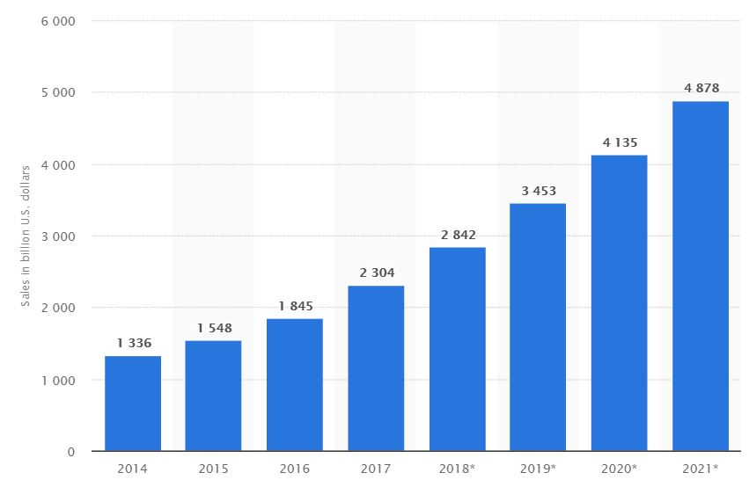

Ventes au détail du commerce électronique mondial 2014 -2021 (en milliards de dollars américains)

Par exemple, rien qu'en Afrique du Sud, on estime qu'il y a actuellement 18,43 millions d'utilisateurs du commerce électronique, et 6,36 millions d'utilisateurs supplémentaires devraient faire des achats en ligne d'ici 2021, selon eShopWorld (voir la figure ci-dessous). Dans quatre ans, environ 24,79 millions d'utilisateurs de commerce électronique dépenseront en moyenne 189,47 dollars américains en ligne.

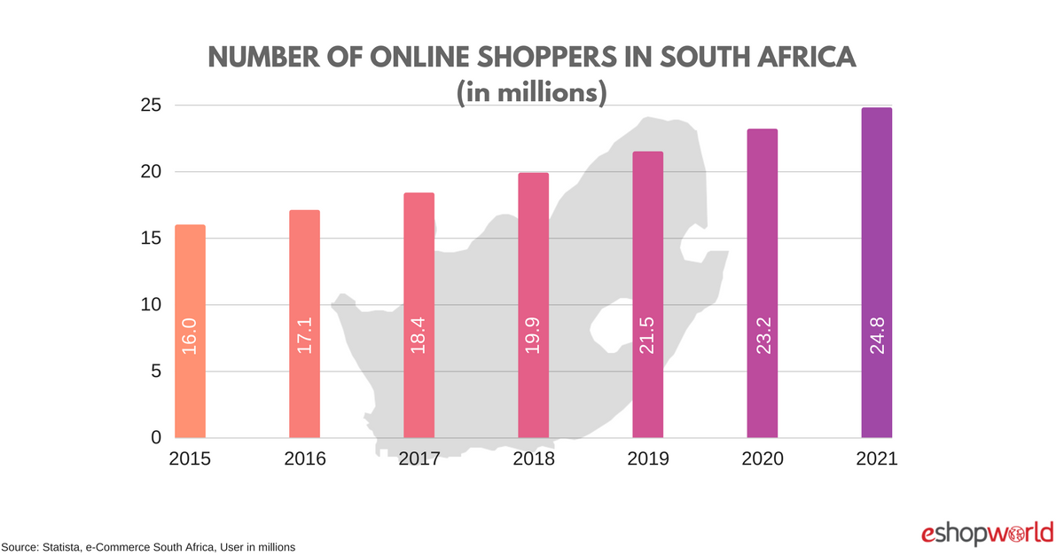

Le chiffre d'affaires total du commerce électronique en Afrique du Sud, toutes catégories de produits confondues, s'élève à 2,69 milliards de dollars américains et devrait atteindre 4,7 milliards d'ici 2021. L'électronique et les médias est actuellement la première catégorie de produits en Afrique du Sud, avec une part de marché de 964,2 millions de dollars américains, suivie par les meubles et appareils électroménagers, qui génèrent 553,7 millions de dollars américains de chiffre d'affaires.

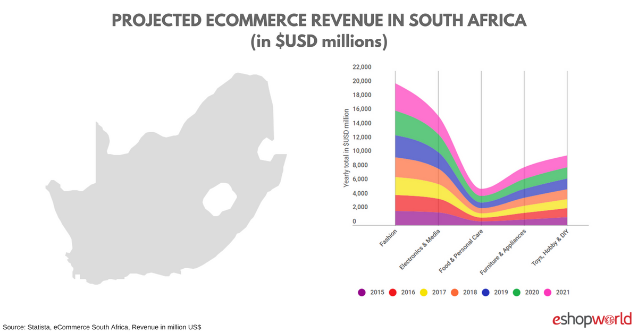

1. **Lien entre le e-commerce et les disciplines réglementaires sur les services postaux et de courrier**

Les liens commerciaux entre les services postaux et de courrier et les marchés mondiaux du commerce électronique ne font aucun doute. Les entreprises offrant la fourniture en ligne de biens de consommation ont besoin de services postaux et de courrier pour livrer ces biens aux consommateurs qui les commandent. Il est clair que cette forme de commerce exercera une pression croissante sur les détaillants traditionnels.

Le projet d'annexe s'inspire d'une étude de base de la SADC sur les services postaux et de courrier, en 2012, qui a mis en évidence la nécessité de relever les défis réglementaires auxquels sont confrontés les opérateurs du secteur. Étant donné que le protocole de la SADC sur les transports, les communications et la météorologie (TCM), auquel tous les États membres ne sont pas parties, contient un accord sur la coopération politique et réglementaire dans les services postaux, l'étude a proposé l'élaboration d'une annexe au protocole sur le commerce des services (PTiS) axée sur des disciplines réglementaires favorables au commerce. Le premier groupe de discussion sectoriel sur les services de communication dans le cadre du TNF-services a convenu d'élaborer une annexe sur les services postaux et de courrier qui était distincte des télécommunications. Un projet de texte a donc été élaboré sur la base des principes énoncés dans le document de référence de l'OMC sur les services de télécommunication de base et les besoins commerciaux régionaux.

Les dispositions du projet d'annexe sont fondées sur les obligations générales du PTiS, l'objectif étant d'établir des disciplines commerciales claires dans la réglementation des services postaux et des services de courrier (voir appendice 1). Les principes sous-jacents sont expliqués comme suit :

* ***Pratiques anticoncurrentielles*** - Les États membres doivent maintenir ou introduire des mesures appropriées pour prévenir les abus de position sur le marché parmi les prestataires de services postaux et de courrier en s'engageant dans des pratiques commerciales anticoncurrentielles ou en continuant à le faire.
* ***Service universel*** - Réaffirmer le droit d'un État membre de définir les obligations de service universel qu'il souhaite maintenir tout en assurant l'objectivité, la transparence et la non-discrimination dans l'application.
* ***Licences individuelles*** - Limitation de l'exigence de licences individuelles pour la fourniture de services dans le cadre du service universel. Cela préconise la publication de critères, de termes et conditions ainsi que des procédures d'octroi de licences transparentes et non discriminatoires.
* ***Organisme de réglementation*** - Visant à atteindre l'autonomie ou l'indépendance des organismes de réglementation. Il faut séparer le rôle de réglementation de la prestation de services en s'assurant que les organismes de réglementation sont distincts et qu'ils n'ont de comptes à rendre à aucun fournisseur de services postaux et de courrier.

Les disciplines de l'annexe visent à assurer la transparence, l'abus de la concentration du marché et la capture réglementaire. Ils s'appuient sur des principes réglementaires que plus de 100 membres de l'OMC ont adoptés dans le secteur des télécommunications et n'abordent pas les questions traitées dans le cadre du programme de travail de l'OMC sur le commerce électronique, ou explorées par un sous-groupe de membres de l'OMC en vue de l'élaboration de futures règles.

Le tableau 1 montre les régimes actuellement appliqués par les États membres en ce qui concerne les obligations du projet d'annexe sur les services postaux et de courrier. D'une manière générale, la plupart d'entre eux semblent déjà conformes aux obligations énoncées dans le projet d'annexe et n'auraient pas besoin de modifier leur régime actuel aux fins de la mise en œuvre.

**Tableau 1: Régime des Etats membres appliqué sur les obligations du projet d’annexe**

| **Etats membres** | **Concurrence** | **Obligation de service universel** | **Licence individuelle** | **Régulateur indépendant** |
| --- | --- | --- | --- | --- |
| **Botswana** | La loi sur la concurrence No.17 de 2009  La loi sur l’autorité réglementaire de la communication (CRA), 2012:   * S. 6 L’autorité (Botswana CRA -BOCRA) … (c) surveillera la performance des secteurs réglementés en ce qui concerne les niveaux d'investissement, ...., la concurrence, la tarification, les coûts des services, l'efficacité de la production et de la distribution des services et toute autre question décidée par l'Autorité....   S. 89. Le Conseil d'administration renvoie toutes les questions relatives à la concurrence qui peuvent surgir dans le cadre de l'exercice de ses fonctions à la Commission de la concurrence établie en vertu de la Loi sur la concurrence. | Loi CRA 2012   * S.68 - Définit le service postal universel (SPU) et l'obligation de le placer sous la responsabilité d'un opérateur postal désigné (OPD). | S.67 de la loi sur la réglementation CRA 2017   * La licence de l’OPD - prévoit la désignation d'un opérateur postal pour le transport des obligations SPU. | Loi CRA, 2012   * BOCRA en tant qu'organisme de réglementation postale distinct de la poste du Botswana. |
| **RD, Congo** | Loi n°11-2009 du 25 novembre 2009   * Art. 5. Fonction de l'autorité (Agence de Régulation des Postes et des Communications Electroniques - ARPECE) : * .... garantir l'exercice d'une concurrence loyale et saine dans les secteurs des communications postales et électroniques. | *Loi N°10-2009 du 25-11-2009 portant règlementation du secteur des postes.*   * Art. 3 – Définit le service postal universel (SPU) et le détaille dans l’Article *7* * *Article 13 : L’opérateur postal en charge du service postal universel est désigné par l’Etat dans le cadre d’une concession.* | Par le biais d’une concession | Loi n°11-2009 du 25 novembre 2009   * ARPECE – organisme de réglementation indépendant responsable des services postaux, distinct du bureau de poste national. |
| **Lesotho** | Loi sur les communications No. 4 de 2012 | ?? | ?? | Loi sur les communications No. 4 de 2012   * L'autorité de communication du Lesotho est responsable de la réglementation des services postaux. |
| **Madagascar** | Autorité de Régulation des Technologies de Communication (ARTEC) | ?? |  | Loi n° 93 – 001 portant réforme institutionnelle du Secteurs Télécommunications et du Secteur de la Poste (Services Postaux, Service des mandats et Chèques Postaux)   * Le ministère des Postes, des Télécommunications et du Développement numérique est le régulateur postal distinct de "Paositra Malagasy", l'opérateur postal public. |
| **Malawi** | Loi sur les communications de 2016   * S.55. (1) L'Autorité (Malawi Communications Regulatory Authority - MACRA) doit, dans l'exercice de ses fonctions en vertu de la présente loi, promouvoir, développer et appliquer une concurrence loyale et l'égalité de traitement entre les opérateurs dans toute entreprise ou service lié au secteur des services de communications. | Loi sur les communications de 2016   * S.155 - Élaborer le champ d'application des services universels, comprenant ....   o 1 (f) - accès aux services postaux de base et....   * S.156 - Autorité (MACRA) doit....   o e) désigner un ou plusieurs concessionnaires chargés du service universel ou des éléments du service universel. | Loi sur les communications de 2016   * S. 124 – La licence des services postaux publics s’applique au SUP | Loi sur les communications de 2016   * S. 121 MACRA régulateur indépendant de la poste séparé de la société des postes du Malawi (DPO) établie en S. 137. |
| **Maurice** | Loi sur la concurrence 2007   * S. 66 - La Commission et les organismes de réglementation concluent des protocoles d'entente .... et établissent des mécanismes de coopération pratique dans l'exercice de ces responsabilités, y compris l'utilisation de l'expertise sectorielle des organismes de réglementation dans le cadre des enquêtes menées en vertu de cette loi.   Loi sur les services postaux 2002   * Aucune référence spécifique | Loi sur les services postaux 2002 – *Service universel* désigne un service de courrier ou un service postal qui est raisonnablement accessible et abordable pour toute personne à l'intérieur de l'État (Maurice) sur une base équitable.   * prévoit que tous les opérateurs postaux et de courrier doivent fournir un service universel. | Loi sur les services postaux 2002   * S.8 - 11 mais S. 9(2) Le ministre peut accorder à Mauritius Post Limited un droit exclusif tel que : a) exploiter un service postal, de courrier ou un service auxiliaire, qu'il s'agisse d'un service intérieur ou étranger, à l'intérieur de l'île Maurice ..... | Loi sur les services postaux 2002   * S.4 - *L'autorité postale* (distincte de Mauritius Post Ltd) a le pouvoir de surveiller, de contrôler, d'inspecter et de réglementer les services postaux, de courrier et les services auxiliaires*.* |
| **Mozambique** | Aucune loi sur la poste ?? |  |  |  |
| **Namibie** | Loi sur les communications 2009  Etablit l’autorité réglementaire des communications de la Namibie (CRAN)   * S.33-35 – promotion de la concurrence | Loi sur les communications, 2009   * S.96 (2) Lorsque l'Autorité (CRAN) octroie une licence postale, elle peut imposer, le cas échéant, des conditions qui peuvent porter sur -. * (a) la fourniture obligatoire de la classe de services qu'elle juge nécessaire | Loi sur les communications, 2009   * S. 95 – aucune personne sauf Nampost Ltd ne peut rendre un service postal avec licence * Réglementation des services de courrier?? | Loi sur les communications, 2009   * CRAN est le régulateur indépendant du secteur, y compris postal … (services de courrier ?) |
| **Seychelles** | Loi sur le secteur postal, 2010   * S.23 – Fonctions du régulateur postal * promouvoir, développer et faire respecter la concurrence loyale et l'égalité de traitement entre les titulaires de licence dans toute entreprise ou service lié au secteur postal. | Loi sur le secteur postal, 2010   * S.12. (1) - L'opérateur postal public (OPP) est le prestataire du service postal universel désigné. | Loi sur le secteur postal, 2010   * S. 13(3) (a) - licence d’OPP * S.14 – conditions de licence d’opérateur postal public | Loi sur le secteur postal, 2010  S. 23. Régulateur postal - fonctions   * (j) surveiller, contrôler, inspecter et réglementer les services postaux, de messagerie et les services auxiliaires et s'assurer que ces services sont fournis et exploités. |
| **Afrique du Sud** | Loi sur les services postaux No. 124 of 1998   * S. 16 (6) - S'il apparaît que l'entreprise postale ou tout autre titulaire de licence prend ou a l'intention de prendre *toute mesure* qui a donné ou est susceptible *de donner un avantage indu* à lui-même ou à toute autre personne ou catégorie de personnes, l'organisme de réglementation peut, après avoir donné au titulaire de la licence la possibilité d'être entendu, ordonner par écrit au titulaire de la licence *de cesser ou de s'abstenir de prendre une telle mesure*. | South Africa Post (SAPO) est le seul titulaire d'une licence de service postal réservé - GN # 32859 du 10/01/2010. | Procédure et critères spécifiés dans la S.16 de la Loi sur les services postaux, 1998 (amendement de 2016) | Loi sur les services postaux, No. 124 of 1998 - L'autorité indépendante des communications de l'Afrique du Sud (ICASA) est l'organisme de réglementation postale *indépendant de SAPO*. |
| **Swaziland** | Loi n° 10 de 2013 sur la Commission des communications du Swaziland (SCCOM)  S.6(l) - administrer certains aspects de la Loi sur le commerce équitable, 2001, dans la mesure où ils concernent les secteurs réglementés par le SCCOM.  S.7(s) - Assurer une concurrence loyale dans tous les services, produits, opérations et activités de communication que le SCCOM réglemente. | Définie dans la délivrance des licences en vertu de l'article 16 de la loi SCCOM 2013 et élaborée dans la Loi sur les communications électroniques n° 9 de 2013. | Loi sur les communications électroniques 2013   * S. 31 - titulaire(s) de licence désigné(s) pour les services universels   Règlement de 2016 sur les communications électroniques (octroi de licences)   * S.5-10 - spécifie la procédure, les critères, les conditions, etc. | Loi SCCOM 2013   * S 3(2) .... est indépendant dans l'exercice des fonctions de la Commission et *n'est soumis à la direction ou au contrôle d'aucune personne ou autorité.* * L'article 6(b) réglemente et supervise la prestation des services postaux. |
| **Tanzanie** | Règlement sur les communications électroniques et postales (EPOC) (Concours), 2011   * S.5 - interdit *les* accords, arrangements ou décisions anticoncurrentiels, les abus de position dominante ; les fusions, acquisitions, regroupements ou prises de contrôle anticoncurrentiels ; toutes les autres pratiques et actes ayant un effet négatif sur la concurrence loyale. | Les Services Postaux Universels (SUP) sont définies dans les réglementations EPOC (Postal) 2011 - sont *obligatoires pour le monopole postal désigné mais peut être fourni par d’autres fournisseurs* | Loi EPOC 2010 – "Licence individuelle" applicable au-delà des SUP pour inclure le réseau et les services de contenu des réglementations EPOC (Licences) de 2011 - fournir les critères et conditions de licence. | Loi EPOC 2010 and l’Autorité réglementaire des télécommunications de la Tanzanie (TCRA)   * réglemente les services postaux et de courrier. TCRA *n'est pas un fournisseur de services ou n'a de comptes à rendre à aucun fournisseur.* |
| **Zambie** | Loi sur les services postaux 2009  S.4 (2) fonctions de l'Autorité (établit la Zambia Information and Communications Technology Authority - ZICTA) :  (c) stimuler et assurer une concurrence loyale dans la fourniture de services postaux et de courrier. | Loi de 2009 sur les services postaux  S. 1 - SUP - à définir dans la licence.  S. 24 - Zambia Postal Services Corporation ou tout autre détenteur doit se conformer aux conditions spécifiées dans la licence pour réaliser le SUP. | Loi sur les services postaux 2009   * S. 21 – licence pour les domaines réservés | Loi sur les services postaux 2009   * S.3 désigne ZICTA comme organisme indépendant de réglementation des services postaux. * Règlement sur les services postaux (général) 2016 |
| **Zimbabwe** | Loi sur la concurrence [chap. 14:28].  Loi de 2001 sur les postes et télécommunications  S. 4. Fonctions et pouvoirs de l'autorité (Postal and Telecommunication Regulations Authority - POTRAZ) :  1) .... h) maintenir et promouvoir une concurrence effective entre les personnes fournissant des services postaux et de télécommunication et toutes les activités qui s'y rattachent. | SUP – Non défini | Règlement sur les postes et télécommunications (services postaux), 2001  S. 4 - Licence de service postal (générale) - Actuellement, Zimbabwe Post (ZIMPOST) est le DPD et le POTRAZ n'examinera aucune demande pour cette catégorie de licence jusqu'à nouvel ordre. | POTRAZ - régulateur des opérateurs de services postaux et de courrier |

1. Document WT/L/1032.
2. Document WT/MIN(17)/60.